TUGAS EVALUASI PRAKTIKUM VII
Di Labolatorium Terpadu Fakultas Ilmu Komputer Universitas Muslim Indonesia membangun infrastruktur jaringan untuk mengintegrasikan empat laboratorium utama mereka. Administrator jaringan diberikan blok IP Address 172.125.0.0/16 dan diwajibkan melakukan efisiensi alokasi IP menggunakan metode VLSM (Variable Length Subnet Mask).
- Topologi Jaringan:
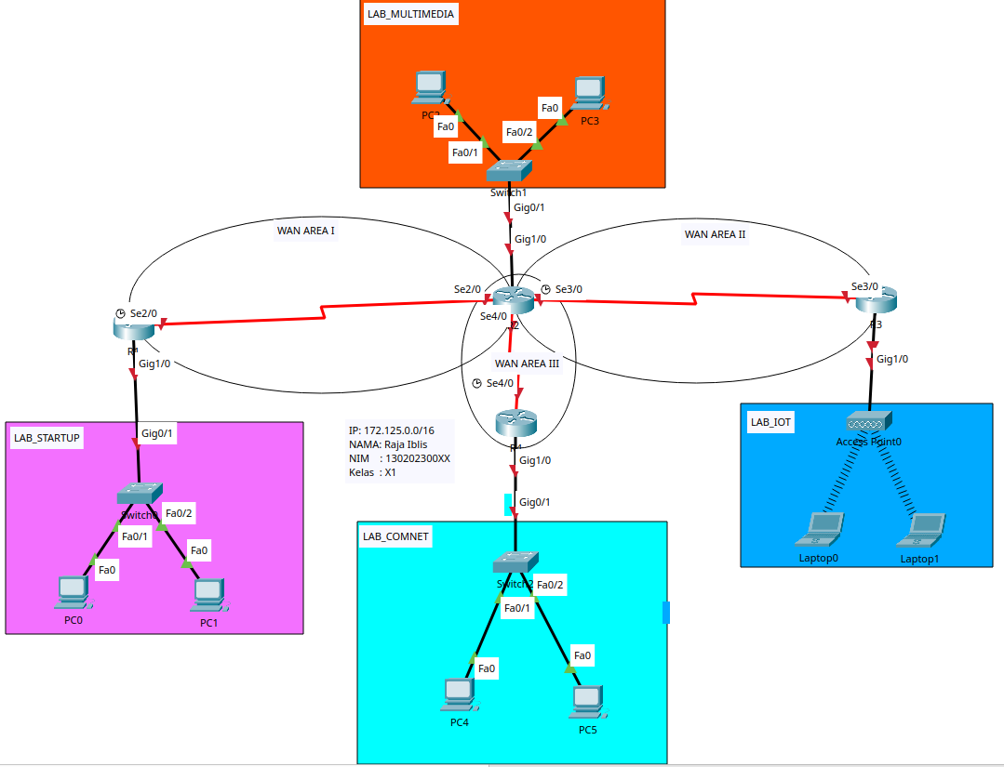
      - WAN AREA : 2 Host (Terdapat 3 jalur WAN antar Router: R1- R2, R2-R3, dan R2-R4)
      - LAB_STARTUP : 36 Pc
      - LAB_MULTIMEDIA : 30 Pc
      - LAB_IOT : 24 Pc
      - LAB_COMNET : 14 Pc

- Instruksi Tugas:
  - Konfigurasikan IP Address pada semua perangkat (Router, Switch, PC, dan Laptop) sesuai dengan perhitungan VLSM yang telah dibuat, khusus untunk PC mendapatkan host IP menggunakan DHCP.
  - Konfigurasikan protokol Routing Static disetiap Router agar semua perangkat dapat saling berkomunikasi secara end-to-end.
  - Configurasi Access Point Pada LAB_IOT SSID : “UMI Connect” password: umiukhuwah
  - Topologi Bisa di Akses di Link Berikut:
- https://drive.google.com/file/d/1WcNeYNOsBNLjU_R47VDxaBhNs8osdHjQ/view?usp=sharing

